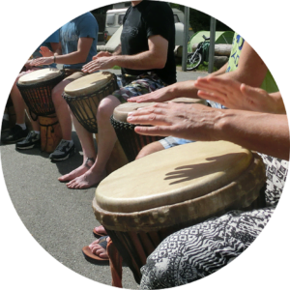

Samen muziek maken
Deze activiteit vormt alweer een aantal jaren een vast onderdeel van het programma-aanbod. Ook dit voorjaar stelt Cees Oerlemans zijn trommels weer beschikbaar om ons vertrouwd te maken met de Afrikaanse ritmes en het plezier te beleven om in een serie van 5 lessen te komen tot een geweldig samenspel. Dit najaar was er zoveel belangstelling dat we ad-hoc de groep moesten splitsen en een tweede reeks data moesten inplannen. Helaas bleek een groot aantal mensen zich op die data al te hebben aangemeld voor andere activiteiten zodat er uiteindelijk toch een groep overbleef. Het voorjaar komt alsnog de kans om ook als beginner mee te komen doen en wel op de dinsdagmiddag. Ervaring in het maken van muziek is niet nodig, stap voor stap word je meegenomen, waarbij samen plezier beleven voorop staat. Daarnaast gaan we op vrijdagmiddag weer aan de slag met de mensen die al vaker hebben meegedaan en leggen we de lat weer een beetje hoger zodat we opnieuw vorderingen maken in de boeiende Afrikaanse muziek.

Docent: Cees Oerlemans
Beginners:
Data: Dinsdag 24 februari, 3, 10, 17 en 24 maart.
Tijd: 14.30 – 16.30 uur
Gevorderden:
Data. Vrijdag 27 februari, 6, 13, 20 en 27 maart.
Tijd: 14.30 – 16.30 uur
Waar: Muziekhuis Concordia
Kosten: € 40,- incl. koffie en thee



Cursus Biljarten

De cursus bestaat uit zes lessen van anderhalf uur en is bedoeld voor leden met weinig of geen ervaring in de biljartsport. Een eigen keu meebrengen is niet nodig. We hebben plaats voor twee groepen van drie personen. U dient bij aanmelding uw speelsterkte te vermelden: beginner
of gevorderde (en in dit laatste geval uw recente ervaring vermelden).
Bij de indeling in de twee groepen wordt u daarna in een van beide ingedeeld door de docent. Als er meer aanmeldingen zijn dan plaatsen dan wordt een wachtlijst gevormd voor een volgende cursus.

Docent: Cor Willemen.
Data: 1, 8, 15, 22, 29 april, en 6 mei.
Groep 1 (beginners): 9.30 uur-11.00 uur.
Groep 2 (gevorderden): 11.15 uur-12.45 uur.
Locatie: CC de Schalm / biljartruimte.
Kosten: € 50,-



Cursus schaken
In aansluiting op eerder georganiseerde cursussen schaken, wordt aan de leden van de KBO de gelegenheid geboden, om in het voorjaar 2026 door ervaren leden van Schaakvereniging De Oude Toren gegeven schaaklessen te volgen. Deze lessen bestaan uit een mix van leren, oefeningen maken en spelen, aangepast aan de speelsterkte van de deelnemers, beginners en gevorderden.
Doel: op gezellige wijze geestelijk fit blijven.
Docenten: Frans Deckers, Wil Severijns en Ad Verhagen (of eventuele vervangende docenten)
Wanneer: Op dinsdagochtenden 10.00 uur – 12.00 uur
Datums en tijd: 3, 17 en 31 maart, 14 en 28 april 2026
Locatie: CC De Schalm / Parlatorium 2
Kosten voor leden : € 40

Uitgegaan wordt van minimaal 4 cursisten.

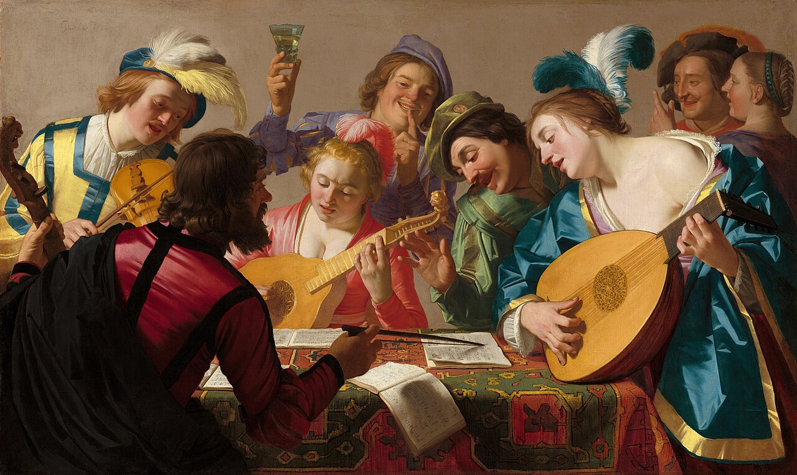
Italië, bakermat van de klassieke muziek

“Muziek is taal en taal is muziek”

Het Italiaans is een mooie taal: zachte klanken worden afgewisseld door scherpe. Taal vormt de basis voor muziek en omgekeerd is muziek een (universe) taal.

Het kan bijna geen toeval zijn dat het moderne notenschrift zoals wij dat kennen is uitgevonden door een Italiaanse monnik genaamd Guido van Arezzo rond het jaar 1000.
Tot 1861 toen de Italiaanse staat werd uitgeroepen, bestond Italië uit vele kleine staatjes die ieder voor zich de (muzikale) cultuur ontwikkelden. Door deze concurrentie nam de ontwikkeling van de muziek een grote vlucht. Dat werd nog eens extra gestimuleerd door de katholieke kerkcultuur in het land.
Zo ontwikkelden zich in het Italië van destijds zowel de instrumentale als de vocale muziek.
Claudio Monteverdi stond aan de basis van de opera zoals wij die nu kennen. Componisten als Vivaldi en Corelli op hun beurt leverden belangrijke bijdragen aan de instrumentale muziek.
Door deze ontwikkelingen gingen veel getalenteerde musici uit andere landen les nemen in Italië of kregen in hun thuisland les van gerenommeerde Italiaanse componisten.

Italië wordt vandaag de dag vooral geassocieerd met opera. Logisch als je componisten als Verdi of Puccini hebt voortgebracht. Maar ook een componist als Respighi met zijn wonderlijke instrumentale klankwereld is belangrijk geweest voor de klassieke muziek van vandaag.

In de cursus laat ik jullie kennismaken met het unieke Italiaanse muziekpalet door de eeuwen heen. Hierbij passeren allerlei genres de revue: van instrumentaal tot (kerkelijke) vocale muziek.

Ik hoop jullie op deze mooie reis door het Italiaanse muzikale landschap te mogen begroeten.

Docent: André van Baest
Wanneer: Donderdagochtend 10.00 uur – 12.00 uur
Waar: Muziekhuis Concordia
Data: 2 – 9 - 16 april 2026
Kosten: € 20,- incl. koffie en thee

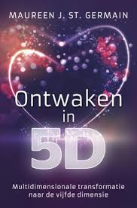
Nicola Tesla Dan Brown 5e dimensie

Meer hoopvolle perspectieven in onze transitietijd
via tijdloze wijsheid, wetenschap en herontdekte inzichten.

In vervolg op de eerdere cursussen laten we ons nu inspireren door Nicola Tesla en de
manier waarop hij zijn uitvindingen deed, door basiskennis (-in Jip en Janneke taal-) over de
kwantumfysica, door mystieke inzichten van geniale wetenschappers als Einstein e.a., door
de inzichten over bewustzijn uit het nieuwste boek van Dan Brown “Het ultieme geheim”,
door recente ontdekkingen over oude culturen, die van groot belang kunnen zijn voor onze
tijd.
“Als je het mysterie van het universum wilt ontrafelen, denk dan in termen van
energie, frequentie en vibratie” zegt Nicola Tesla. De principes van kwantumfysica hebben
grote invloed op vele aspecten van ons dagelijks leven. Kwantumfysica is het
overgangsgebied van meten en weten naar bewustzijn. Daarmee draagt het bij aan ons
denken over wetenschap, kosmologie, het overstijgen van onze drie dimensionale
werkelijkheid, computermogelijkheden, genezing van fysieke en psychische kwalen, schone
energie, enz. enz.
In deze interactieve cursus nemen we kennis van deze inzichten en kunnen delen daarvan
ook toepassen in ons eigen leven. Natuurlijk betrekken we daarbij ook beeldende kunst en
muziek. Zo kunnen we geïnspireerd zijn en doen, waartoe een oude uitspraak oproept:
Wees zelf de verandering die je in de wereld wenst. Het gaat om diepte inzichten voor de
lange termijn, samenlevings-vaardigheden en verbinding.
De verdere invulling met items en details in deze interactieve cursus gaat in overleg met de
deelnemers. Van elke bijeenkomst wordt een uitgebreid en geïllustreerd verslag gemaakt.
Voor nadere informatie kunt u per mail of per telefoon contact opnemen met de
cursusbegeleider.
NB. Ook KBO-leden met een open mind, die niet aan eerdere cursussen meededen, kunnen
inschrijven, al maakt enige voorkennis het meedoen wel wat gemakkelijker.
Nadere informatie: Gerard van de Kam: telefoon: 06 8311 8100
Email: wr8177@kpnmail.nl

Minimaal 8, maximaal 12 deelnemers

Docent: Gerard van de Kam
Wanneer: Dinsdagochtend 10.00 uur - 12.15 uur
Waar: CC De Schalm / Parlatorium 2
Data: 24 februari, 10 maart, 24 maart en 7 april
Kosten € 26,- incl. koffie/thee

Werken in de gevangenis:
“Waar vrijheid stopt en de mens leeft!” Is dat zo?
De passie om met gevangenen te werken, raakt mij dagelijks diep in mijn hart.
Een baan met veel emoties achter de muren!
Ik ben Carlos, van Portugese afkomst. In Portugal heb ik theologie gestudeerd. Op mijn dertigste ben ik naar Nederland gekomen op zoek naar een betere toekomst. Inburgeringscursus gedaan en aansluitend een verpleegkundige opleiding gevolgd. Na 7 jaar bij de GGZ te hebben gewerkt, heb ik bij de PI Vugt gesolliciteerd. Inmiddels werk ik ruim 8 jaar binnen de justitiële inrichting. Mijn werk houdt in dat ik verpleegkundige ben maar ook bewaker. Dubbele functie, dus! Elke dag, naast verpleegkundige zorg ben ik ook begeleider van gedetineerden met psychische problematiek.
Ben je benieuwd hoe mijn werkdag verloopt en hoe ik elke dag met enthousiasme uit bed stap? Dan kun je deze kans om erbij te zijn niet missen!
Docent: Carlos Goncalves
Datum: woensdag 15 april
Tijd: 14.00 - 16.00 uur
Waar: CC De Schalm, Kapittelzaal
Kosten: €8,- inclusief koffie/thee

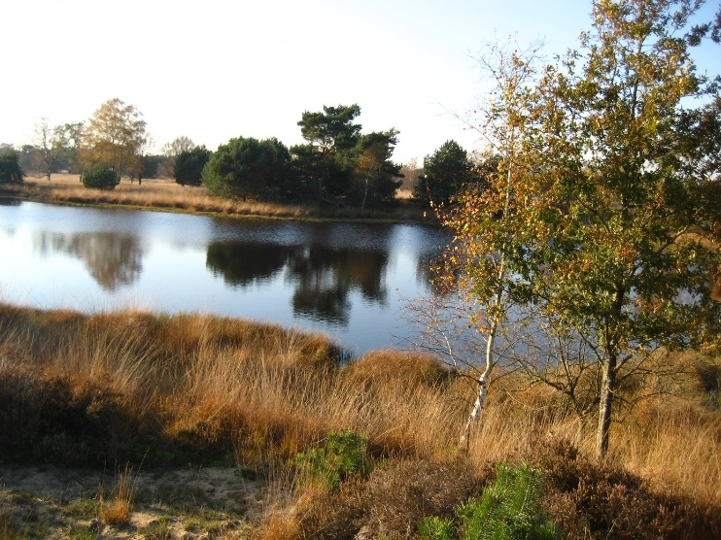

Twee fietstochten:

- Fietstocht om en door de Kampina op 12 mei 2026.
De Kampina is een groot heidegebied in het centrum van Midden-Brabant. Het is een van de oudste, grootste en meest gevarieerde, soortenrijke natuurgebieden van Natuurmonumenten in Nederland. Al staat de soortenrijkdom wel onder druk vanwege de stikstofuitstoot. Het is ca. 2000 ha groot en is omgeven door een bosrand. Midden in het gebied ligt de centrale heide met daarin tal van vennen. In dit gebied leven reeën, dassen, bevers en tal van vogelsoorten. Ook kent de Kampina een rijk verleden, vooral in de oorlog heeft dit gebied een belangrijk rol gespeeld in het verzet en de bevrijding van Nederland. En of dat nog niet genoeg is lopen dwars door dit mooie gebied een paar beken die van belang zijn voor de waterhuishouding. Kortom, een gebied waarin veel te zien valt.
De fietstocht is ca. 35 km lang en duurt ca. 3.5 u.
Vertrek met de fiets vanaf het parkeerterrein van de Druiventros, om 13.30u.
We fietsen in een heel rustig tempo wat voor iedereen goed te doen is.

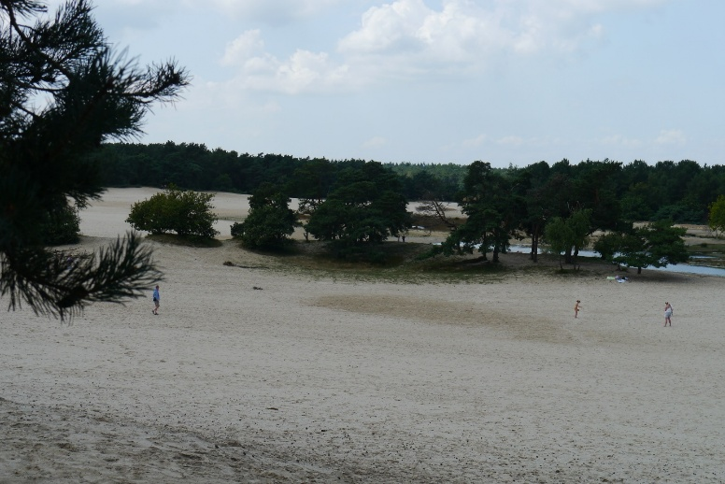

- Fietstocht om en door de Loonse en Drunense duinen op 19 mei 2026.

De Loonse en de Drunense duinen is een ca. 3500 ha groot gebied waarvan ca. 400 ha een zandverstuivingsvlakte is. Deze vlakte is omgeven door een naaldbos van v.n.l. grove dennen. Aan de randen liggen aangrenzende gebieden als Plantloon en De Brand. Het gebied wordt ook wel de Sahara van Brabant genoemd. Door de aanwezigheid van de zandvlakte komen er ook speciale soorten van flora en fauna voor, bijvoorbeeld de nachtzwaluw en zandzegge. Bijzonder is ook dat je door de toppen van 16 m hoge eiken kunt lopen zonder te hoeven klimmen, dat maken we op de fietstocht ook mee. Ook dit gebied heeft in de oorlog een belangrijke rol gespeeld in het verzet, te zien bij de verschillende monumenten.
Ook deze fietstocht is ca. 35 km lang, gemeten vanaf Berkel-Enschot vice-versa.
We vetrekken om 13.30u vanuit het kerkplein in Berkel, bij de Willibrordusperk.
We fietsen in een rustig tempo wat voor iedereen goed te doen is.

Docent: Henk Hoppenbrouwers
Wanneer: Dinsdagmiddag 13.30u – 17.00u
Data : 12 mei en 19 mei
Aantal deelnemers: maximaal 20
Kosten: € 10,-

Stadswandelingen Tilburg KBO voorjaar 2026

Stadswandeling naar binnenstad Tilburg.
We vertrekken bij het Natuurmuseum Brabant aan de Spoorlaan. In de Stationsstraat wordt wat verteld bij enkele markante panden zoals fabrikantenwoningen en spaarbanken. Via de Nieuwlandstraat (o.a. Vincentiuspad, oude slagerij, geboortehuis prof. Donders) komen we bij de Schouwburg/Concertzaal. We gaan via de binnentuin naar het Vrijheidspark.
Uiteraard lopen we ook over het nieuwe Stadsforum en de aanliggende bebouwing (o.a. voormalig kantongerecht, Paleis-Raadhuis, stadhuis, Heikese kerk).
Via enkele binnenstraatjes komen we in de Willem II-straat. Daar wordt toelichting gegeven bij o.a. het pand van Cinecitta en de Synagoge. Via de Spoorlaan komen we dan weer terug bij het vertrekpunt.

Stadswandeling Spoorzone Tilburg
De laatste tien jaar is er in de omgeving van het station van Tilburg heel veel veranderd. Het station zelf is ingrijpend opgeknapt. Aan de Spoorlaan ligt een nieuw busstation. Via de onderdoorgang in het station komen we op het terrein van “d’n Ateljee”.
We lopen over het terrein, waarbij zowel de historie van de gebouwen als de huidige, nieuwe functie zal worden toegelicht. Ook het Clarissenhof (nieuwbouw richting Lange Nieuwstraat) zal worden aangedaan. Tenslotte komen we via het gebouw van MindsLab op ons eindpunt in de LocHal. Uiteraard worden daar uitleg gegeven over de historie (locomotievenwerkplaats), de bouwkundige ingrepen en de nieuwe functies (bibliotheek, vergaderruimtes, horeca, kantoren) van het gebouw.

Docent: Tjen Beljaars
Waar: Voorterrein Natuurmuseum Brabant (Spoorlaan, tegenover busstation)
Vervoer op eigen gelegenheid
Wanneer: Maandagmiddag 14.00u – 16.00u.
Data : 23 en 30 maart.
Aantal deelnemers: maximaal 15
Kosten: € 10,-

Stoelyoga

Het enthousiasme onder de deelnemers was groot tijdens de stoelyoga-les in de week van
de zomerschool. Een vervolg zou heel welkom zijn. Dat is gelukt. José de Bont wil graag een
cursus van 5 lessen verzorgen in het voorjaar.
Stoelyoga is een laagdrempelige vorm van yoga en is voor iedereen haalbaar, ongeacht
leeftijd, lenigheid of conditie. Er zijn ook geen speciale schoenen en kleding voor nodig.
Hoe ziet een les eruit? Milde tot pittige yogahoudingen op een stoel, of voor/ achter/ naast
een stoel waarbij de stoel altijd kan worden vastgehouden.
Niet onbelangrijk! Yoga versterkt het immuunsysteem, maakt het lichaam soepel en
krachtig, verlaagd stress en kan pijnklachten verminderen.

Maximaal 20 deelnemers.

Docent: Jose de Bont
Waar: CC de Schalm / Kapittelzaal
Wanneer: Maandagmiddag:
14.00 uur – 15.00 uur les
15.00 uur – 15.30 uur koffie/thee
Data: 9 en 23 februari, 2, 16 en 23 maart 2026
Kosten: € 30,- incl. koffie/thee

Zinbeleving in de ouderdom en een open blik op het sterven

Wat doet het met een mens wanneer het werken stopt en een nieuwe ruimte (of is het
leegte?) op ons afkomt. De laatste levensfase zinvol beleven, hoe doe je dat? Hoe kijken we
naar het levenseinde? In de kleine vijfentwintig jaar van mijn werk als
ziekenhuispastor/geestelijk verzorger kwam ik deze levensvragen regelmatig tegen. De
zinbeleving en de kijk op het sterven is in de loop van die jaren wezenlijk veranderd. De
kerkelijke invloed is verminderd en de medische technologie heeft een grote ontwikkeling
doorgemaakt. De levensvragen zijn echter gebleven.
In de lezing gebruik ik de vele wijze lessen die me door patiënten zijn aangereikt.

Docent: Clara Angenent
Waar: CC de Schalm ? Kapittelzaal
Wanneer: Donderdagmiddag 14.00 uur – 16.00 uur
Datum: 29 januari
Kosten: € 8,- incl. koffie/thee

Twee lezingen over beeldende kunst:

- Anders kijken naar kunst

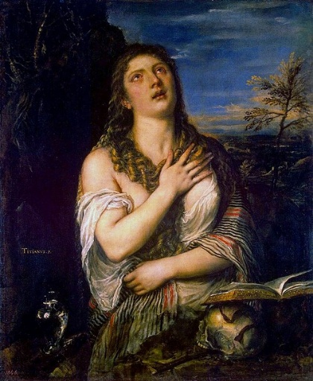

Twee iconische kunstwerken waar ik van uit ga, zijn het beeld David van
Michelangelo en het Vrijheidsbeeld. Ook krijgt de figuur van Maria Magdalena
veel aandacht. De vraag is wat haar rol was in de Bijbel. Sommigen denken dat
het de vrouw van Jezus was, anderen hebben het idee dat het een goede
vriendin was. De keuze van kunstenaars heeft bepaald hoe ze Maria Magdalena
vorm hebben gegeven.
Het Vrijheidsbeeld hebben veel cartoonisten naar aanleiding van de politieke
ontwikkelingen in de V.S. gebruikt. En heel vaak was hun spot daarbij gericht
op Trump en zijn houding tegenover vrijheid. Zijn fans zullen beslist niet blij
worden van de vaak originele insteek van cartoonisten die met hun vondst de
poten onder Trumps stoel proberen weg te zagen.
Er is enige overlap met sommige lezingen uit het verleden.

- Vijf vrouwen, vijf mannen. Surrealistische fotografie van deze tijd

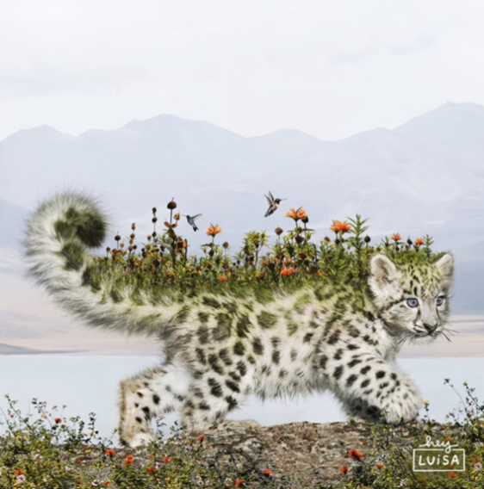

Je krijgt werk van toppers uit de hele wereld te zien, natuurlijk met de nodige
achtergrondinformatie. Eén van de vooraanstaande fotografen maakt, behalve
van Photoshop, ook gebruik van AI. Bizarre, opmerkelijke, complexe en
humoristische beelden waar je je over zult verbazen. Wat een fantasie!
Als kers op de taart is er aandacht voor het project: “Cadavres Exquis”, dat door
fotograaf en kunstenaar Rien Schildkamp is bedacht en met een internationale
groep onder zijn leiding is vormgegeven.
Ik laat de vele beelden voor zich spreken en geeft ook informatie bij diverse
kunstenaars.
Van kunstkenners krijg ik vaak te horen dat ze in mijn lezingen veel kunstenaars
zien van wie ze het bestaan niet kenden. Ook niet-kunstkenners blijken te
genieten van de leuke en interessante beelden.
Nieuwsgierig?

Docent: John Lommen
Waar: CC de Schalm / Kapittelzaal
Wanneer: Maandagmiddag 14.00 uur – 16.00 uur
Datum: 30 maart en 13 april
Kosten: € 16,- incl. koffie / thee

De digitale nalatenschap (‘Digitale Vererving’).

Tot iemands nalatenschap behoort het volledige vermogen. Maar waaruit bestaat dit vermogen? In
ieder geval je onroerende en roerende zaken (huis, inboedel, sieraden) maar ook bezittingen die niet tastbaar zijn en wel grote geldswaarde hebben (bankrekeningen, beleggingen). Inmiddels hebben echter steeds meer mensen – en ook ouderen – bezittingen die alleen in digitale vorm bestaan, zoals foto’s opgeslagen op een cloud server of cryptomunten, zoals Bitcoin.
Ook deze digitale goederen zijn deel van het vermogen en daarmee van een erfenis. Hoe hebben erven toegang als ze bijvoorbeeld geen gebruikersnaam weten en geen wachtwoord?
In deze lezing komen verschillende problemen rond digitale vererving aan de orde met een aantal praktische aanwijzingen hoe mogelijke problemen voorkomen kunnen worden.

Docent: Sjef van Erp
Waar: CC de Schalm / Kapittelzaal.
Wanneer: Woensdag 14.00 uur – 16.00 uur
Datum: 4 februari 2026
Kosten: € 8,- incl. koffie/thee

Literaire leeskring in huiselijke sfeer.

Gezellig, samen een boek bespreken.
Nog gezelliger als dat in een huiselijke sfeer gebeurt.
Mijn literaire leeskring komt 8 keer per jaar bij elkaar, telkens bij een van de deelnemers thuis.
Samen bepalen we welke boeken aan de orde komen.
Ieder heeft een eigen inbreng bij de besprekingen. Met belangstelling en waardering wordt daarnaar
geluisterd.
Op dit moment is deze groep volledig.
Soms komt er een plekje vrij.
Wil je er in de toekomst deel van uitmaken? Laat het me weten via een mailtje met je naam en
telefoonnummer. Dan neem ik contact met je op.
Trees Lommen
E-mail: treeslommen4@gmail.com

Inschrijfformulier cursussen voorjaar 2026

Naam: ……………………………………………………………………………………………………………………
KBO lidnr: ……………………………
1a | Samen muziek maken  Beginners | Dinsdag 24 februari, 3, 10, 17 en 24 maart 2026
1b | Samen muziek maken  gevorderden | Vrijdag 27 februari, 6, 13, 20 en 27 maart 2026
2 | Cursus Biljarten ( graag melden beginner of gevorderde) | Woensdag 1,8, 15, 22, 29 april en 6 mei 2026
3 | Cursus Schaken | Dinsdag 3, 17 en 31 maart, 14 en 28 april 2026
4 | Italie, bakermat van de klassieke muziek | Donderdag 2, 9 en 16 april 2026
5 | Meer hoopvolle perspectieven in onze transitietijd via tijdloze wijsheid, wetenschap en herontdekte inzichten. | Dinsdag 24 februari, 10 maart, 24 maart en 7 april 2026.
6 | Werken in de gevangenis:  “waar vrijheid stopt en de mens leeft !” Is dat zo ? | Woensdag 15 april 2026
7 | Fietstochten | Dinsdag 12 en 19 mei 2026
8 | Stadswandelingen Tilburg | 23 en 30 maart
9 | Stoelyoga | Maandag 9 en 23 februari en 2, 16 en 23 maart 2026
10 | Zinbeleving in de ouderdom en een open blik op het sterven. | Donderdag 29 januari
11 | Twee lezingen over beeldende kunst | Maandag 30 maart en 13 april 2026
12 | De digitale nalatenschap | Woensdag 4 februari 2026

Als u aan één of meer activiteiten wilt deelnemen, kunt u zich op verschillende manieren aanmelden:
- Digitaal via het inschrijfformulier op de website kbo-berkelenschot.nl
- Via een mail aan piadahlhaus@icloud.com met daarin uw naam, het nummer en de naam van de cursus(sen)
- Via een Whatsapp aan Pia Clarijs-Dahlhaus, telefoonnummer 06-16 04 52 62 onder vermelding van uw naam, het nummer en de naam van de cursus(sen)
- Dit formulier inleveren bij Pia Clarijs-Dahlhaus, Verdilaan 5, 5056 BD Berkel-Enschot. Zet een kruis achter de nummers van de gewenste cursus.
Geeft u zich bij voorkeur op via optie 1 of 2. U hebt de tijd tot 5 januari 2026.
De bijdrage wordt vóór het begin van de cursus geïncasseerd. U hoeft dus zelf geen betaling te doen!
Als een cursus onverhoopt niet door kan gaan, dan ontvangt u daar zo snel mogelijk na de sluitingsdatum bericht over.

